# PS混合选项的 高级 混合你会用吗？

嗨！！ps的图层样式，我们经常使用！！但里面有一个混合选项叫做高级混合，很多小伙伴不知道是用来干嘛的!

今天我们来拆解一下这个东西，希望你对高级混合有一个新了解！！

重点来了，一般情况下，混合是走这个顺序的：

混合模式填充图层样式不透明度混合模式→填充⇒图层样式⇒不透明度

记住这个顺序了，不透明度是总开关，控制权限是极高的。

所谓高级混合，当然地位是比较高的，因为它有权限可以改变这些混合顺序。

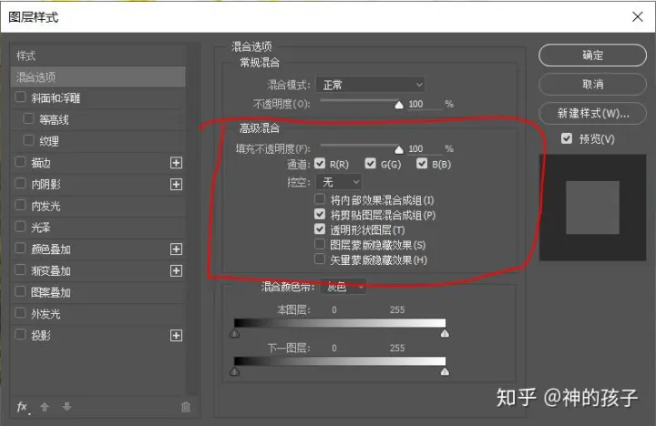

第一，填充不透明度

很多朋友都知道填充和不透明度是有区别的，之前也讨论过。但是在图层样式中，他们的区别还在于控制权限上。

填充仅仅控制着图层的像素的不透明度，而不能控制图层样式的。而不透明度可以控制整个图层。

降低不透明度是对整体控制的：

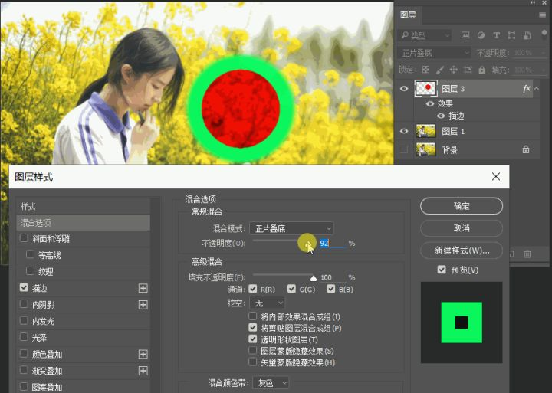

可以看到总体都有影响了

而降低填充，仅仅作用于图层，对于样式没有影响。

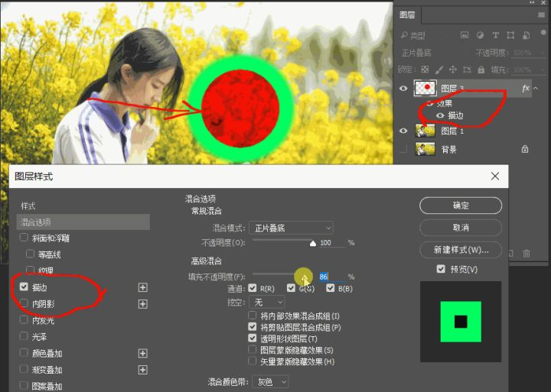

描边的图层样式没有影响

第二，通道

高级混合中的通道有三个勾，很多人都不知道 这个是什么意思。

其实意思很简单，去掉那个勾，就不显示这个层的这个通道。记住这句话！！

但是因为你有两张图片嘛，如果去掉一个通道了，那么总体应该怎么的显示呢？

效果如下：

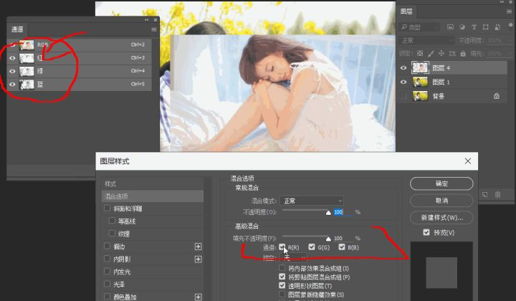

可以看到，我们去掉红色通道的勾以后，下图的红色通道就显示上来了。当我们把绿色通道也去掉以后，那么这图层就只剩一个蓝通道 了。

这个时候，总体显示的三个通道是分别是，上层图片的一个蓝通道 和 下面图片的红，绿通道。

而通道的控制权限和不透明度是一样的，处在一个总开关的位置。

而百度上，是这么说这三个通道的，我反正就看不懂了，就不会好好说人话吗？

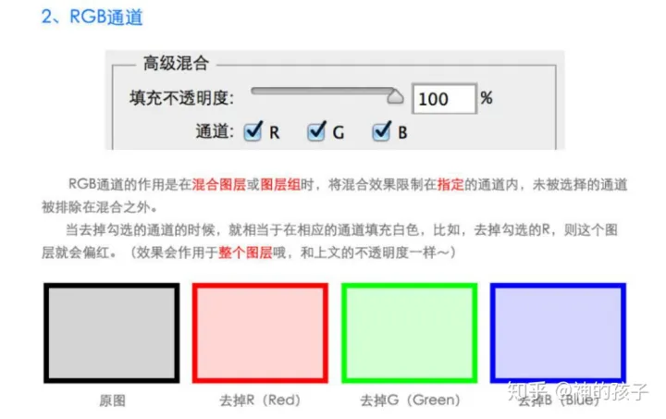

我悟性低，每个字都认识，就是不懂什么意思。。。。。。。

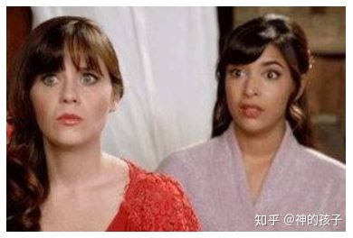

第三，挖空

这个比较简单，无的 意思就是无 挖空 目标；

浅的意思就是，挖空的目标层 为 图层组 的最后一张图片；

深的意思就是，挖空的目标层 为背景层。

如果选择了深，但没有背景层的话，直接挖空到透明层。

像这样的，透明了：

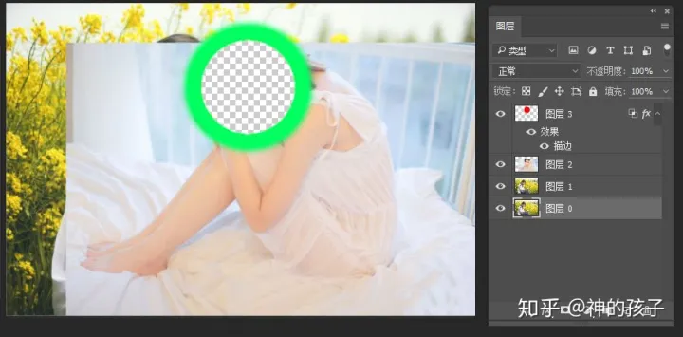

因为没有背景层。

3.1当图层为正常模式的时候，挖空则需要配合 填充不透明度 来使用。

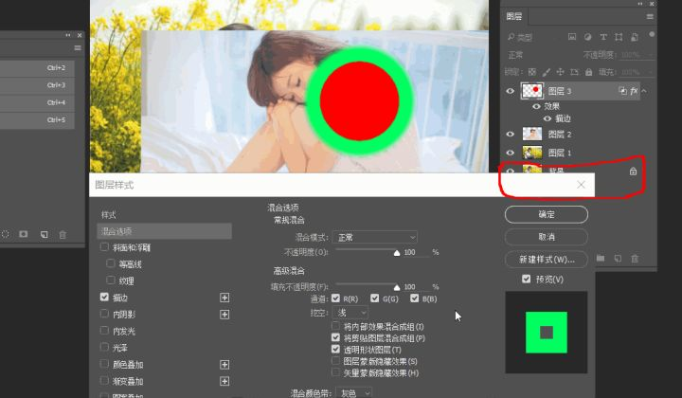

3.2当不为正常模式的时候，则不用理会填充不透明度，直接和目标层反应。

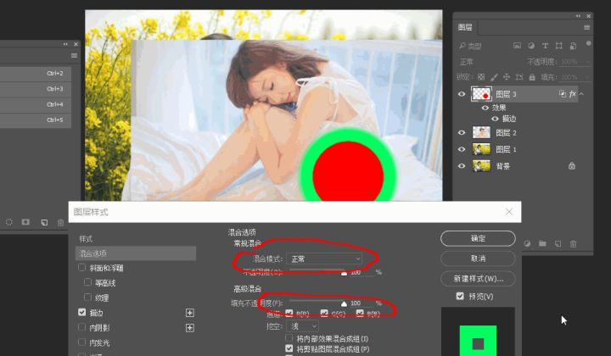

3.3教你一个技能，虽然没啥卵用，但是可以装x。

比如，我们查看背景层的时候，一般是按照alt键然后点击小眼睛的，对吧！！

但是，我教你，直接新建一个空白图层，挖空深+透明形状图层 去勾 。

你就会得到这种效果：

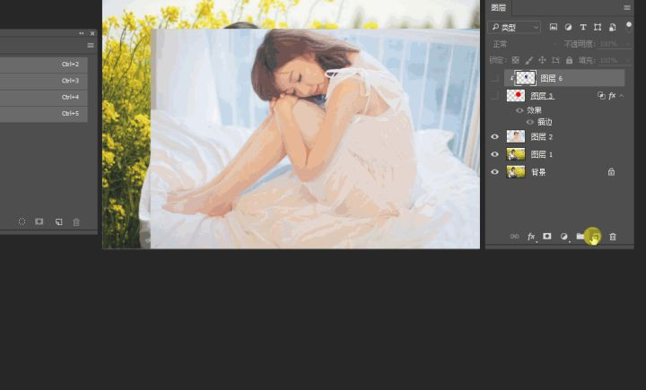

可以去抓弄别人了

4.好！！扯了一堆简单的东西，接下来要进行紧急装逼时刻！！

抓稳了，上车！！

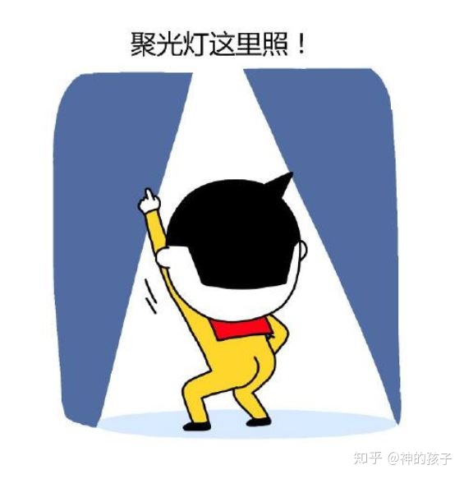

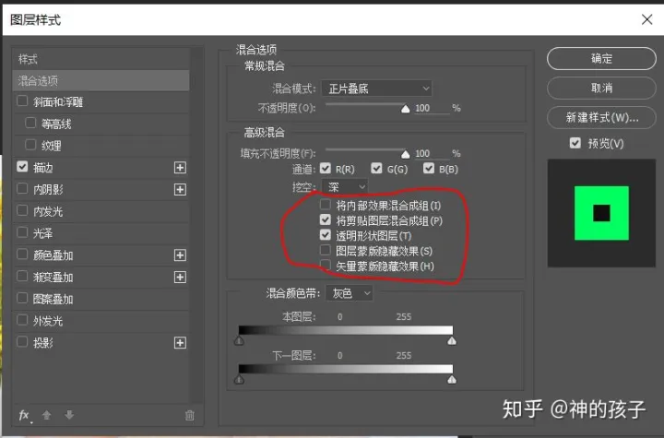

相信你无数次打开这个东西，但却没有正眼看过他，甚至连这堆东西是什么意思都不知道。

什么是将内部效果混合成组？

什么又是将剪贴蒙版混合成组？

什么是透明形状图层？

什么又是图层蒙版隐藏效果？？

我们一个一个的来说，首先是内部效果混合成组。

当你把鼠标轻轻靠在这些这些文字上，就会弹出一些提示。

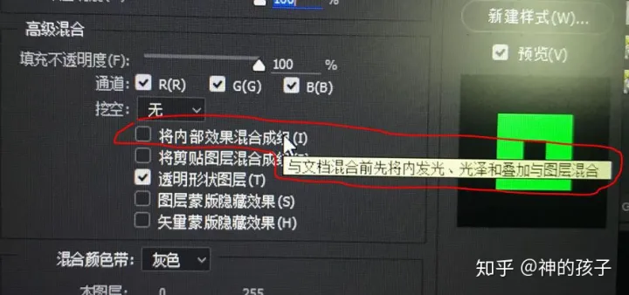

可以看到这里只对三种图层样式起效，内发光，光泽，和叠加。

看到 “先将 ” 这两个字了吗？它的图层样式，会先和红色圆混先，这样就是一个层了。

还记得开篇的这个混合顺序图吗？

混合模式填充图层样式不透明度混合模式→填充⇒图层样式⇒不透明度

如果我们把这个内部效果的勾，勾上，那么顺序就会变成这样的。

特权图层样式混合模式填充不透明度特权图层样式⇒混合模式→填充⇒不透明度

我们来试试看是不是按照那个顺序？

这是内发光图层样式，在没有勾上 的情况。

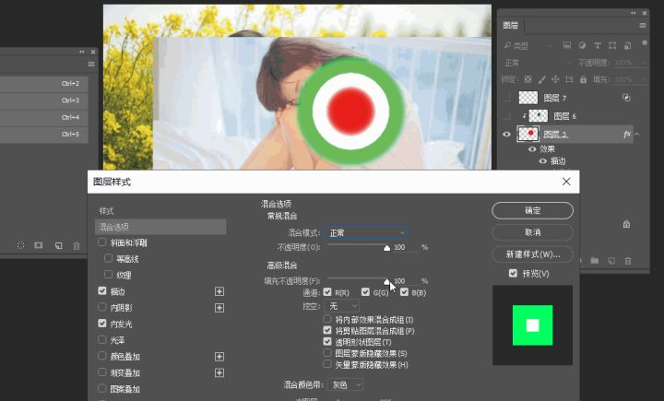

这是没勾上的时候，内发光是这个样子的

当我把勾,勾上的时候，可以看到和上面很不同的变化。

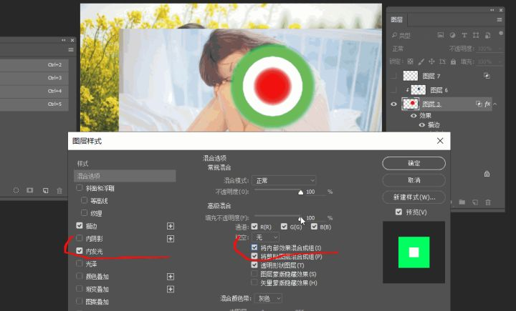

当我们把混模式改为正片叠底时，你就看到一个很好玩的效果。

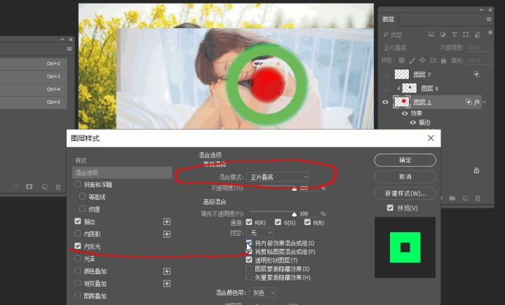

因为我们可以看到绿色的描边样式 依然不变，只有三种样式有这个特权。

把勾搭上以后，顺序就变成这样了。

特权图层样式混合模式填充普通图层样式不透明度特权图层样式→混合模式→填充→普通图层样式→不透明度

5.什么又是将剪贴蒙版混合成组？看文字就猜到，这个肯定是和剪贴蒙版有关。

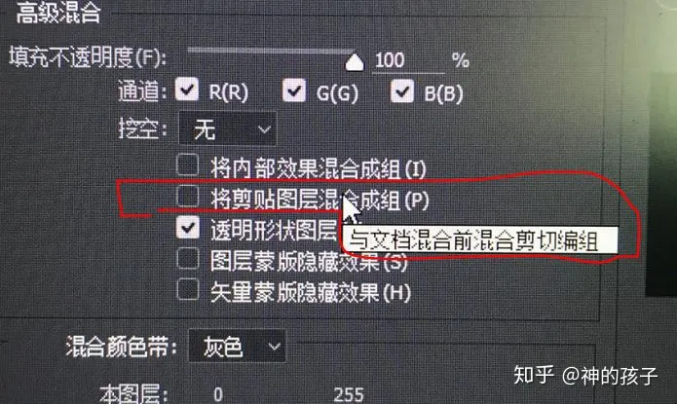

我们制作一个剪贴蒙版先，看图：

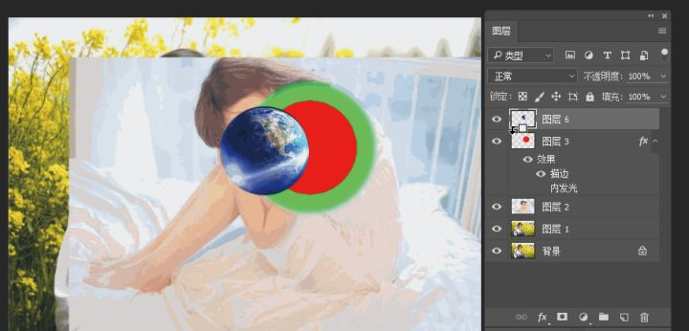

然后我们变化填充，看看会发生什么事情？

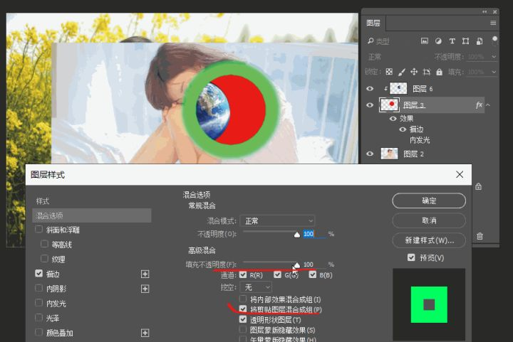

我们把剪贴蒙版的模式改为正片叠底，然后把图层的混合模式改为滤色。

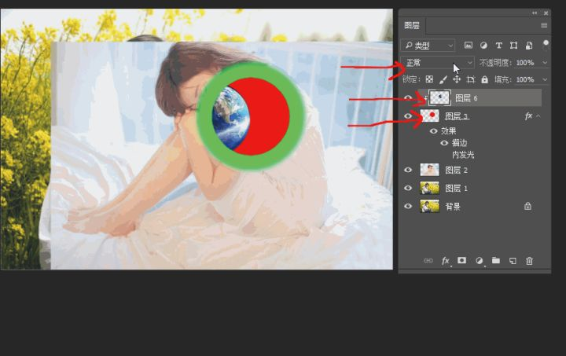

还没有去勾的时候，默认情况下的顺序是这样的：

混合模式填充图层样式不透明度混合模式→填充⇒图层样式⇒不透明度

那么当加了剪贴蒙版的时候的默认情况，剪贴蒙版会和红色圆混合在一起先，所以顺序是这样的：

剪贴蒙版混合模式填充图层样式不透明度剪贴蒙版⇒混合模式→填充⇒图层样式⇒不透明度

如果我们把勾去掉会发生什么有趣的事呢？

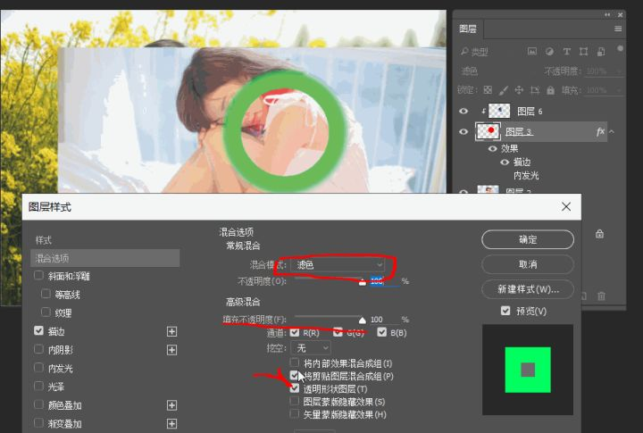

当我们把勾打掉，也就是剪贴蒙版和图层不再是同一个组了。所以我们看到剪切蒙版以正片叠底的方式混合着下方图像，不再做边缘人。

所以当把剪切蒙版的勾去掉的时候，混合顺序就变成了这样：

混合模式填充剪贴蒙版图层样式不透明度混合模式→填充⇒剪贴蒙版⇒图层样式⇒不透明度

6.当我们把鼠标放在透明形状图层旁边的时候，就会出现这么一行字：使用图层透明度，来确定内部的形状和效果。（这翻译也是绝了，什么叫使用图层透明度呀，明明就是那个圆就是不透明的。。。。。。。）

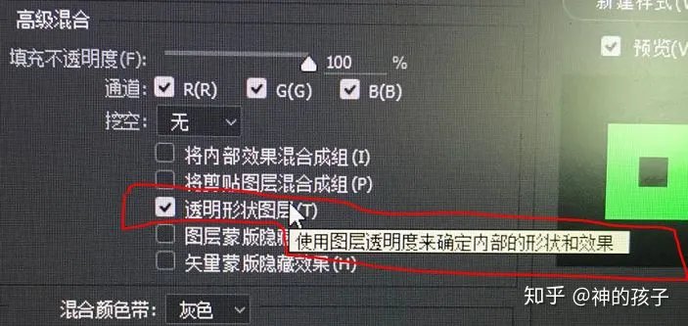

默认情况的顺序是这样的：

混合模式填充有形状限制图层样式不透明度混合模式→填充⇒有形状限制⇒图层样式⇒不透明度

当我们把这个勾去掉的时候，就会发现，原来的绿色描边不见了，而且整个地球都露出了。

而光泽的图层样式，却铺满了整体画面。

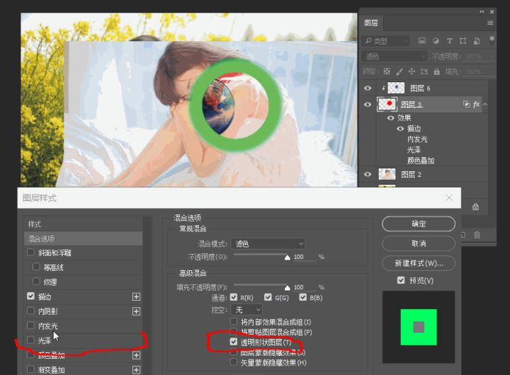

为什么会这样呢？

因为没有去勾的时候，图层样式的效果只能作用在圆上，形状和效果都只是由那个圆控制，而透明的地方是没有效果的。

混合模式填充无形状限制图层样式不透明度混合模式→填充⇒无形状限制⇒图层样式⇒不透明度

而把勾去掉以后，就代表着图层样式没有约束了，作用于整个图层，无论是透明区还是那个圆。所以描边那些效果当然就没了呀！



图层样式都作用于整个层了，那么还TM怎么描边，什么形状都不知道，描个鬼的边。

而地球之所以整个都露出了，和图层样式一样的问题，都是没了约束而已。

7.什么又是图层蒙版隐藏效果？？

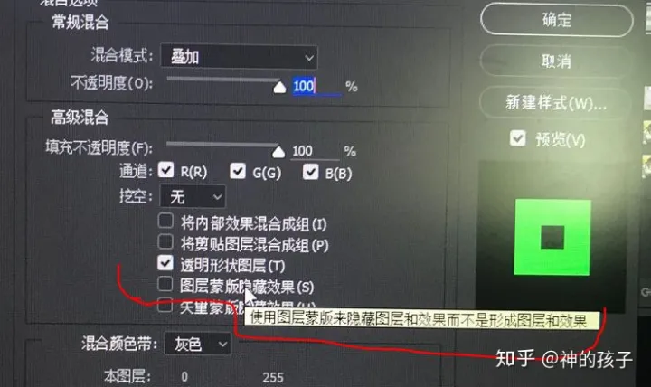

（还可以绕一点吗？丢）

我们知道默认情况下，没打上勾的时候，混合顺序是这个样子的:

混合模式填充蒙版图层样式不透明度混合模式→填充⇒蒙版⇒图层样式⇒不透明度

在没有勾上之前，使用蒙版的效果是这个样子的：

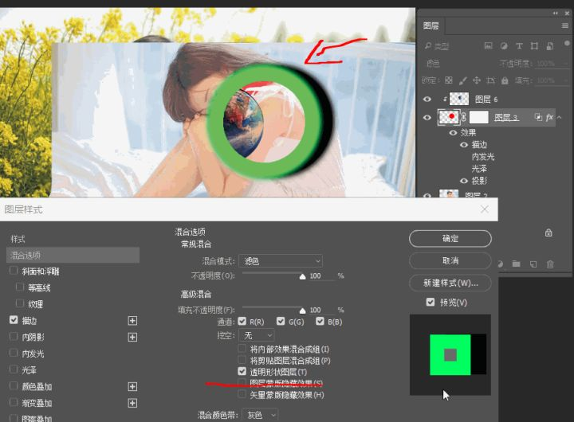

地球也被抹去了哦

在勾上之后，你会看见，图层样式被抹去了。

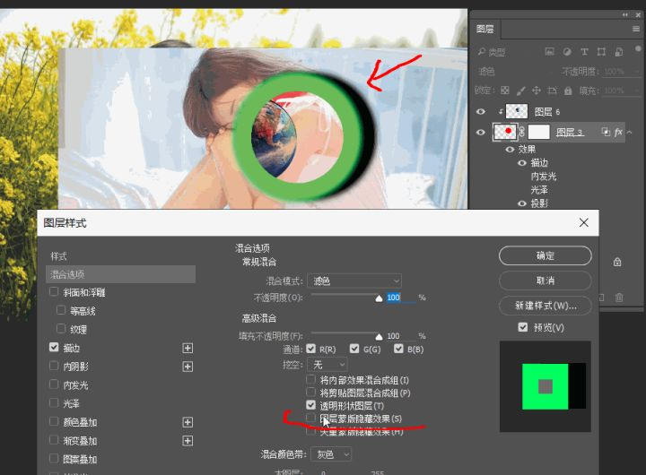

而加了蒙版以后，打上勾以后权限应该变成这样的:

混合模式填充图层样式蒙版不透明度混合模式→填充⇒图层样式⇒蒙版⇒不透明度

**彩蛋时刻！！**

透明形状图层还和填充不透明度有关系。

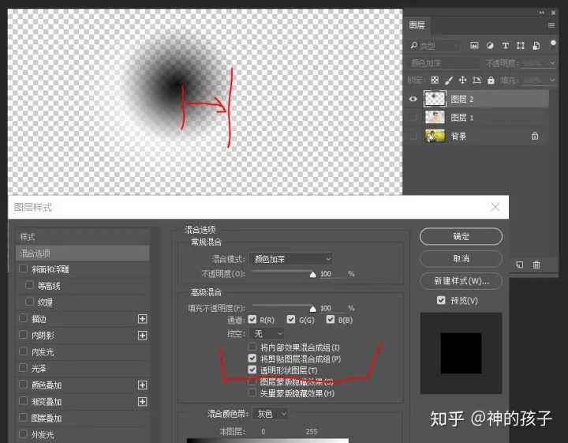

当没有去掉勾的时候，从黑到无的过度， 代表着从不透明度100%到不透明为0%的过度。

当把勾去掉的时候，从黑到无的过度， 代表着从填充 100%到0% 的过度。

这个知识对于8个特殊的混合模式非常重要。

比如，下面是颜色加深这个模式的效果！

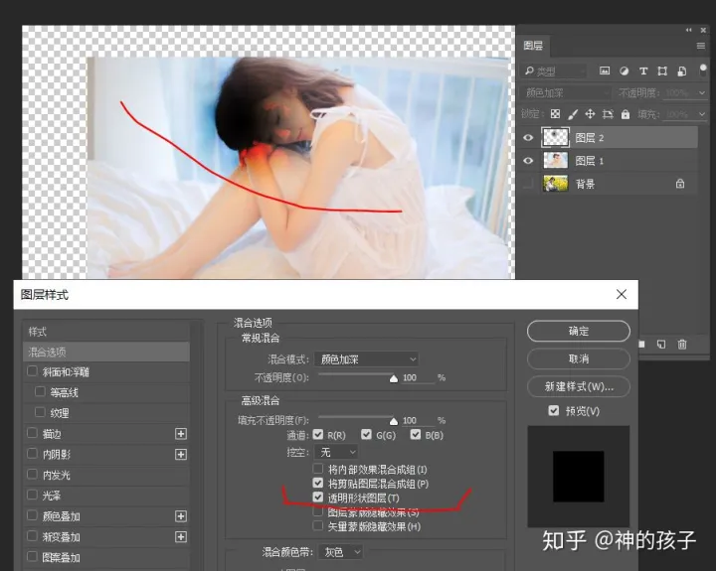

不透明度的过度非常生硬

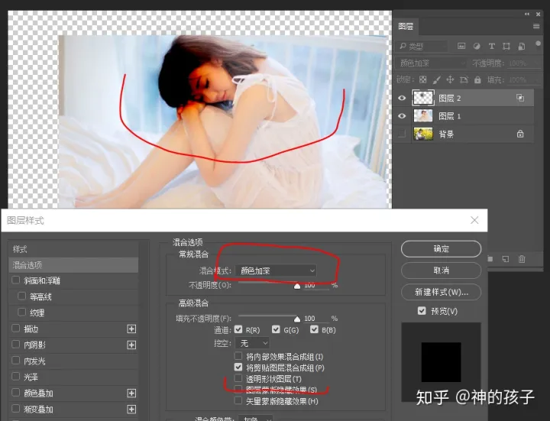

填充 的过度非常自然

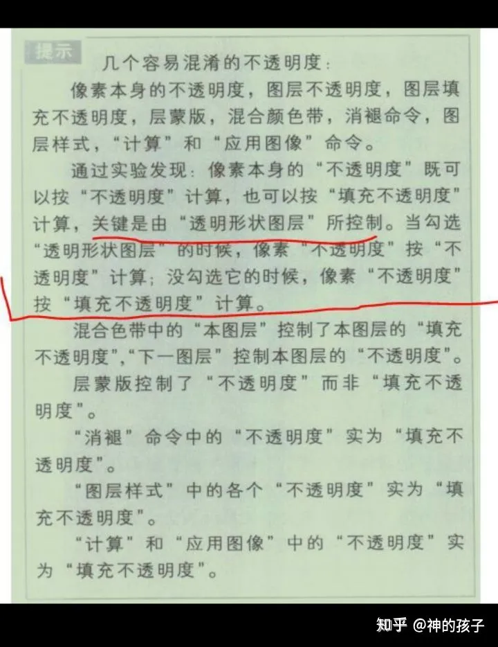

《选择的艺术》关文涛

所以，你应该明白了 3.3 的 那个挖空 装X技能是怎么回事了吧！

知道为什么要把 去勾了吧！

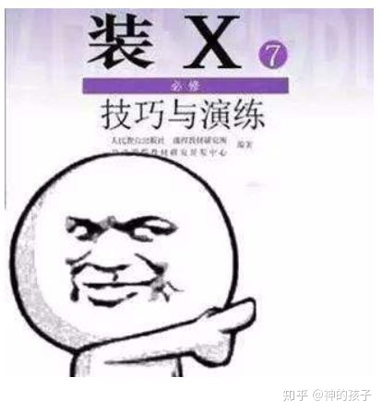

当我们把透明形状图层的勾去掉以后，貌似，图层样式就可以作用于整个图层了。

但实际上，还可用蒙版来获得一定的形状的。

当把所有的勾都去掉以后，效果是这样的：

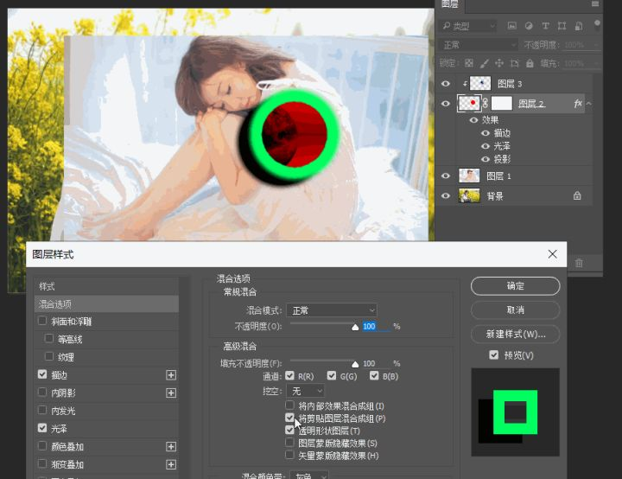

现在因为没有形状的约束，所以描边效果就消失了。

但是只要拿画笔对着蒙版画，那么又可以出现相应的描边效果了，因为蒙版提供了相应的形状。

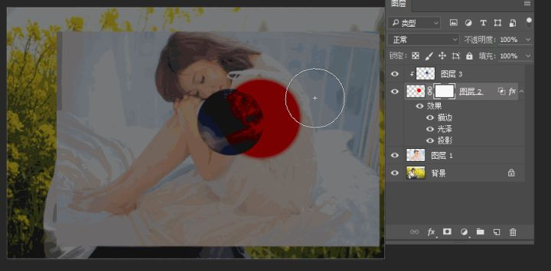

神奇吧！！

学会这些知识，可以少做点乌龙事件！！赶快试试吧！！

混合颜色带就不写了，因为不在本话题之内。

而且平台上，关于混合颜色带的教程也有很多，也写得很好，去搜索一下就行。

但口诀就一个：

上方图层代表着是藏，

下方图层代表的是露。

参考资料：

PS官网，图层不透明度和混合：

[https://helpx.adobe.com/cn/photoshop/using/layer-opacity-blending.html](https://link.zhihu.com/?target=https%3A//helpx.adobe.com/cn/photoshop/using/layer-opacity-blending.html)

百度文库：

[【Photoshop实例教程】图层高级混合功能详解 - 百度文库](https://link.zhihu.com/?target=https%3A//wenku.baidu.com/view/001efa3143323968011c92ed.html)